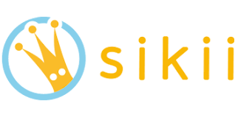

El juguete educativo más vendido en Francia,

Mi Fábrica de Historias de Sikii, el mejor regalo de Navidad para los más pequeños

- Su diseño innovador sorprenderá a los niños, que podrán escuchar y crear sus propias historias como alternativa a las pantallas y dispositivos móviles

- A la venta en la web de www.sikii.es y en El Corte Inglés

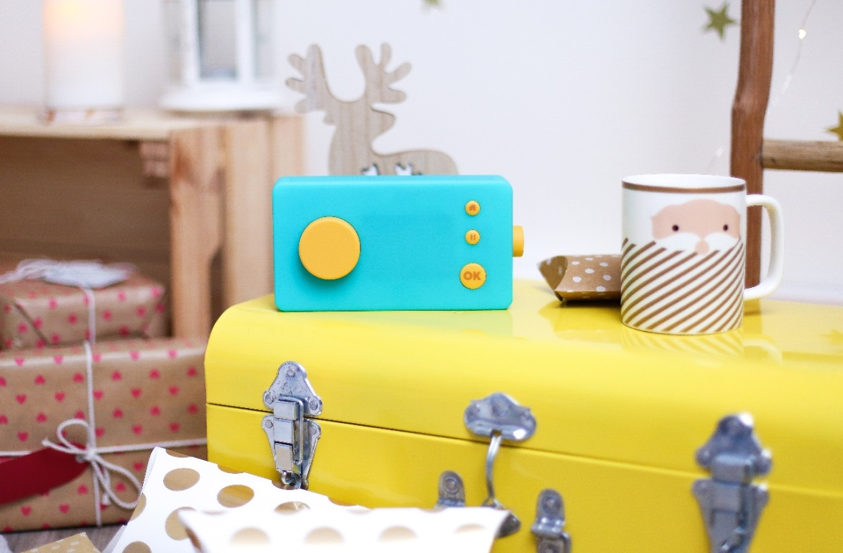

Sikii 'Mi Fábrica de Historias', el cuentacuentos interactivo más vendido en Francia, se convierte en el regalo ideal para quienes buscan un juguete didáctico y divertido y, a la vez, sorprender a los más pequeños esta Navidad.
Gracias a este dispositivo, los niños podrán disfrutar de cuentos a medida. Al ser totalmente screen-free y sin ondas, Sikii permite mantenerles alejados de pantallas y dispositivos móviles.
“Mi Fábrica de Historias” de Sikii: una experiencia auditiva para estimular la imaginación de los niños
Mi Fábrica de Historias es un audiolibro interactivo con el que los niños pueden ser cómplices de la creación de las historias y elegir los elementos que participarán en ella.
Las historias de Sikii están creadas con el objetivo de estimular la imaginación de los más pequeños de una manera activa y atractiva, como una forma de entretenimiento alternativa a las pantallas. Además, Sikii ayuda a desarrollar su vocabulario, fomenta su curiosidad e inspira un pensamiento creativo y animado al lograr que ellos tengan el control de sus propias historias.

Sikiistore: la librería online para descargar historias
Además, este dispositivo puede conectarse al Sikiistore, una librería online, en la que comprar y descargar una gran variedad de historias, desde aventuras con piratas hasta cuentos para irse a dormir, entre otras muchas.

“Mi Fábrica de Historias” se puede adquirir por 69,95 euros en www.sikii.es y ahora también en El Corte Inglés e Hipercor. Incluye 48 historias, además de las 24 disponibles de forma gratuita en el Sikiistore, una aplicación para Mac y Windows que puede descargarse desde la web www.sikii.es.

Video explicativo disponible aquí

Sobre Sikii
Fundada en 2014 por cuatro socios y amigos, Sikii es una start-up francesa que quiere cambiar el mundo, que apuesta por valores humanos y ecológicos y busca reconciliar la imaginación colectiva e individual. Está disponible en 7 países y 9 idiomas.
CONTACTO SIKII
Actitud de Comunicación
Marga González / marga.gonzalez@actitud.es
María Contenente / maria.contenente@actitud.es
Nuria Lilao / nuria.lilao@actitud.es
Teléfono: 913022860 / 620 57 16 57

